**Soal Prioritas 1 (80)**

dari project yang telah kamu buat pada tugas sebelumnya, lakukan hal-hal berikut

1. Instal paket pada proyek Flutter menggunakan Flutter CLI: Instruksi: flutter packages get Contoh: flutter packages get
2. Hapus paket yang tidak digunakan pada proyek Flutter menggunakan Flutter CLI: Instruksi: flutter packages pub global run unused_deps Contoh: flutter packages pub global run unused_deps
3. Aktifkan Hot Reload pada proyek Flutter menggunakan Flutter CLI: Instruksi: flutter run --hot-reload Contoh: flutter run --hot-reload
4. Buat APK atau IPA untuk proyek Flutter menggunakan Flutter CLI: Instruksi: flutter build apk (untuk Android) atau flutter build ios (untuk iOS) Contoh: flutter build apk
5. Bersihkan cache pada proyek Flutter menggunakan Flutter CLI: Instruksi: flutter clean Contoh: flutter clean

buktikan setiap hal diatas pada screeshoot folder di github.

**Soal Prioritas 2 (20)**

1. Modifikasi project yang telah kalian buat sehingga mengubah Appbar dengan tulisan “Halo Alterra” dan di halaman bodynya berisi tulisan “Nama saya adalah (NamaKalian)”

Jawab:

**SP1**

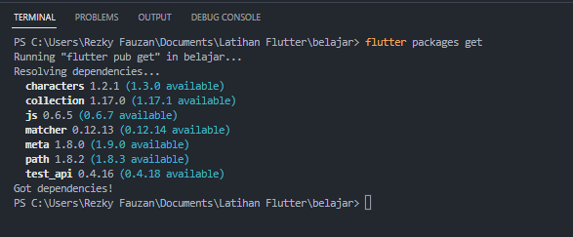

Setelah beberapa kali percobaan, sepertinya memang tidak dapat menjalankan hot reload melalui CLI flutter (outputnya seperti diatas), saat ingin menggunakan hot reload pada CLI cukup tekan “r” pada keyboard maka akan otomatis melakukan hot reload pada debug programnya

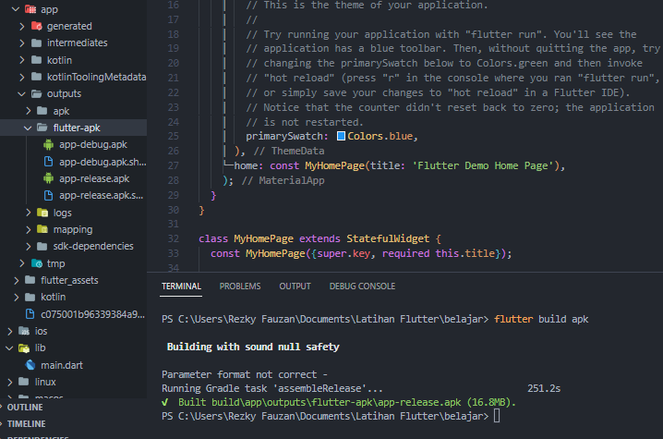

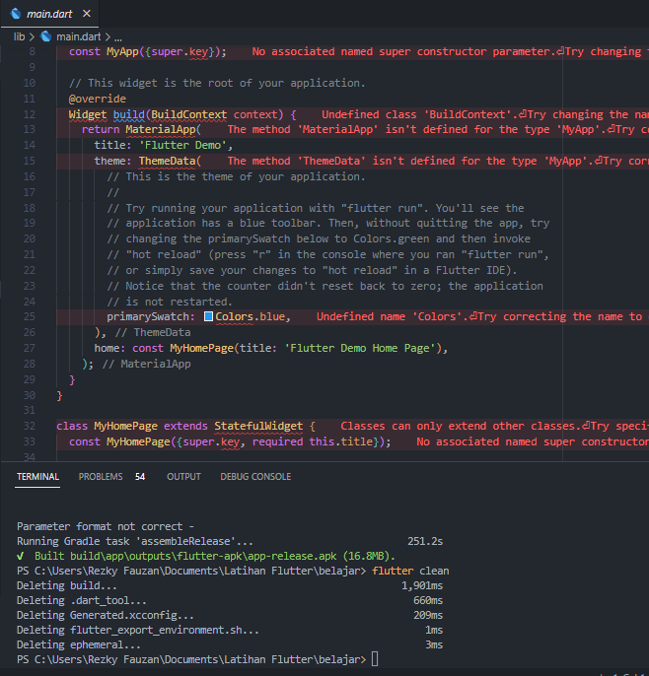

**SP2**

